**SEGUNDO ENCUENTRO:**

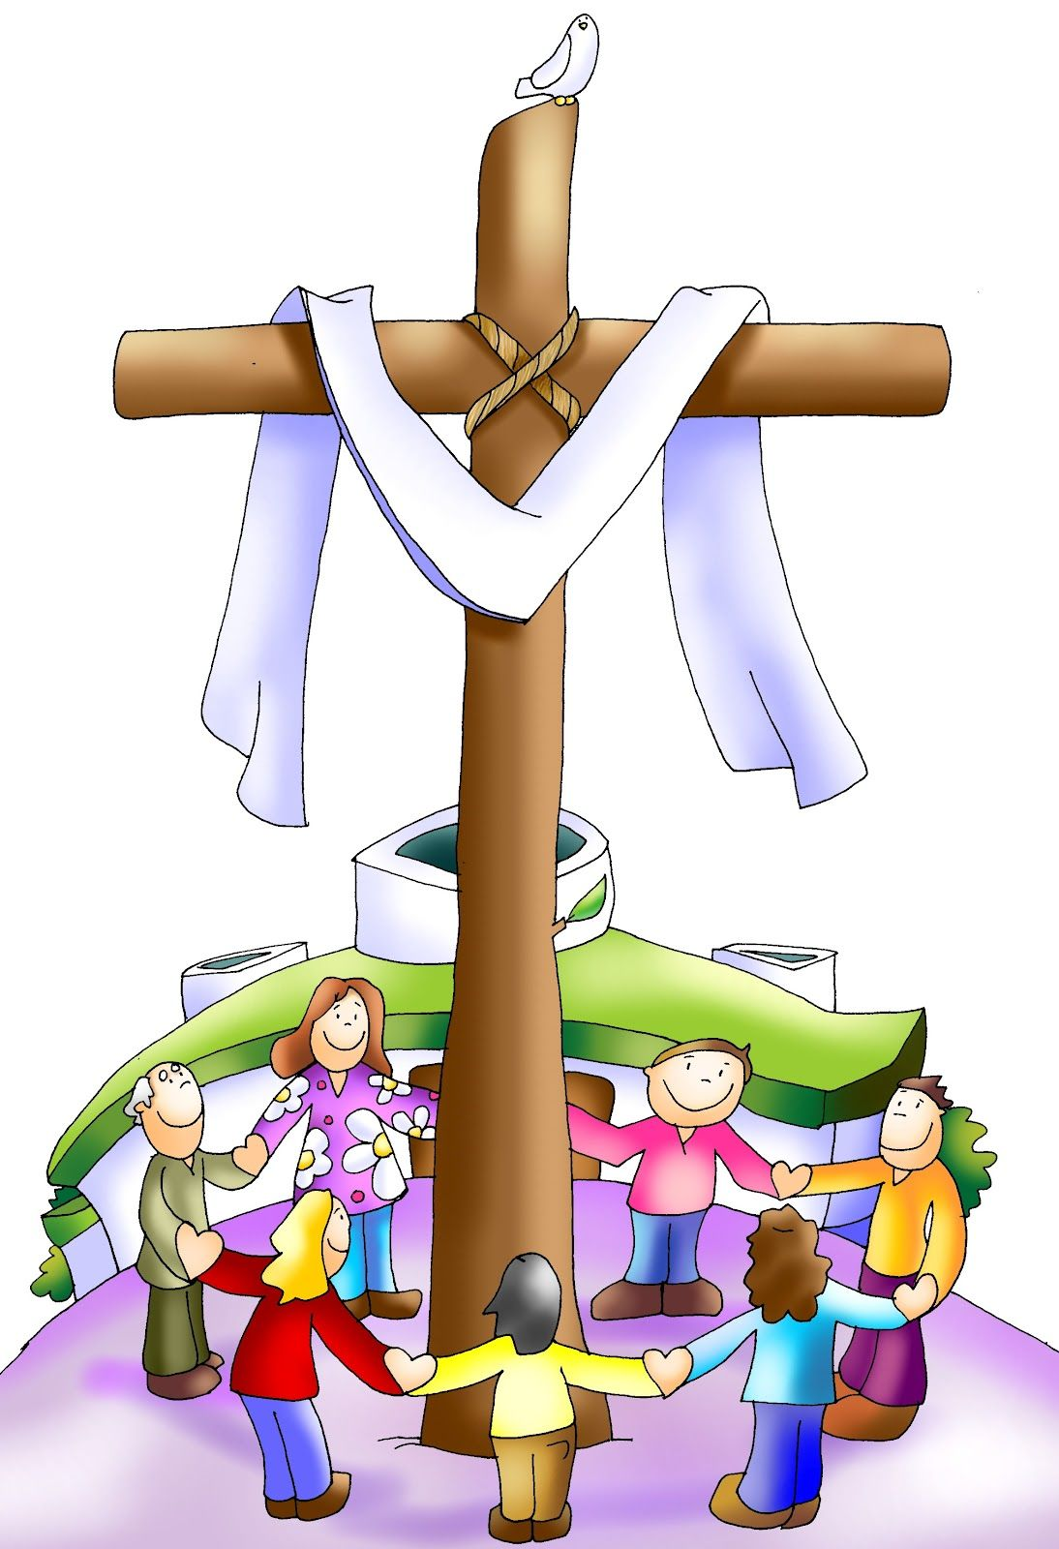

* Les proponemos encontrarnos en familia alrededor de nuestro altar hogareño, ponernos en presencia del Señor (hacer la señal de la Cruz) y pensar juntos qué gestos o acciones podemos realizar cada uno de nosotros el domingo de pascua, pensándolo como un día de alegría y festividad. Indagamos ¿Por qué creen que es un día de fiesta el domingo de pascua? ¿Recuerdan lo que sucedió? ¿Qué quiso demostrarnos Jesús?
* Confeccionamos una pequeña lista de lo dialogado en familia, por ejemplo: Los niños colocarán la mesa, un adulto preparará una rica comida, otro adulto ayudará con el lavado de platos, etc. la cual los niños deben escribir (a través de la copia o con ayuda del adulto) en el cuaderno.
* Colocamos juntos en el altar dicha lista para realizar el día domingo, agradecemos y cantamos tomados de las manos la siguiente canción:

<https://www.youtube.com/watch?v=0PCpM64G62o>

